３
月 日（ 曜日）
組
年

虫めがねを使っても，日光を集めることができます。

どのように日光を集めると，より明るく，あたたかくなるでしょうか。

３ 実けん
1
虫めがねを，黒い紙に近づけたり遠ざけたりして，日光の集まり方を調べましょう。
● 明るいところの大きさは，どうかわるでしょうか。
● 明るいところの明るさは，どうかわるでしょうか。
● どのようなときに，もっとも明るく，あたたかくなりますか。

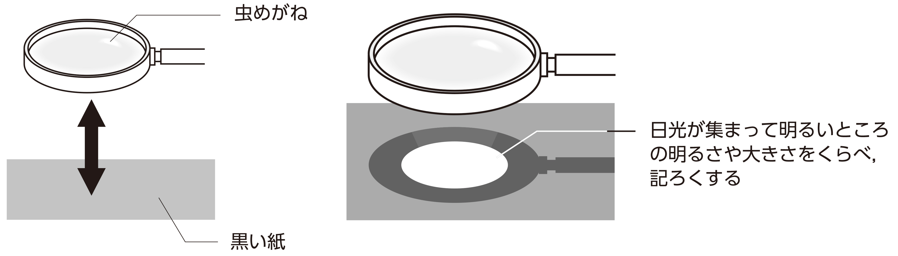


 どのように日光を集めると，より明るく，あたたかくなったでしょうか。



